GRAMMAIRE
Prénom : Date :
Compétence(s) travaillée (s) : Reconnaitre le genre d’un nom (masculin / féminin)
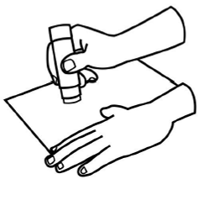
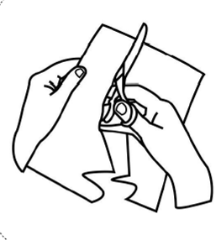
Découpe et Colle les mots dans la bonne colonne.

Féminin | Masculin
une moto – la maman | un papa – le bâton
le papi
un crocodile
une tête
le coton
la caméra
une boite

GRAMMAIRE
Prénom : Date :
Compétence(s) travaillée (s) : Reconnaitre le genre d’un nom (masculin / féminin)

Découpe et Colle les mots dans la bonne colonne.

Féminin | Masculin
une moto – la maman | un papa – le bâton
le papi
un crocodile
une tête
le coton
la caméra
une boite

